Фотоматериалы о выявленных фактах нарушения требований природоохранного законодательства
Минский городской комитет природных ресурсов и охраны окружающей среды
Наименование территориального органа Минприроды (комитет, инспекция)
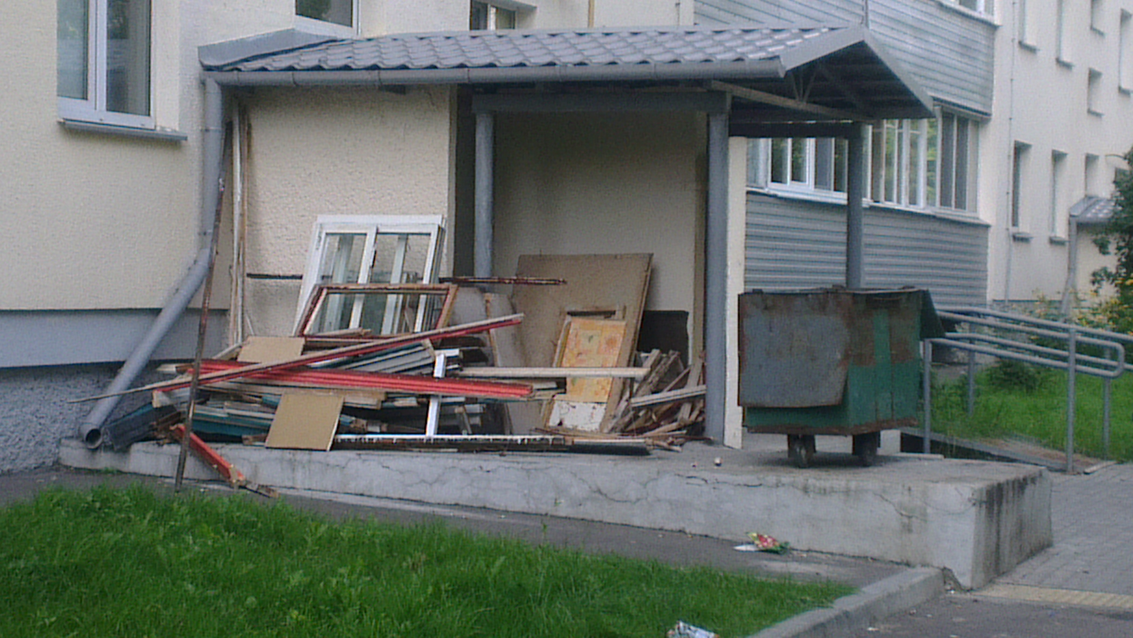

- Пр.Партизанский30/2 Заводской район г.Минска
место совершение нарушения
- Возле второго подъезда по пр.Партизанский,30/2 выявлено складирование отходов различного происхождения
описание нарушения
- КУП «ЖКХ Заводского района г. Минска» указано об организации работ по наведению порядка и приведению территории в надлежащее состояние
принятые меры по устранению нарушения (дата направления рекомендации, предписаний, информационных писем по устранению выявленных нарушений (недостатков), срок исполнения)
- -
принятые меры по привлечению к ответственности (дата начала административного процесса, дата вынесения постановления о привлечении к административной ответственности с указанием на часть статьи и статью КоАП, сумма штрафа)
- нет
принятые меры по возмещению вреда, причиненного окружающей среде (дата акта об установлении факта вреда, причиненного окружающей среде, размер причиненного вреда окружающей среде, дата предъявления претензии)

Наименование территориального органа Минприроды (комитет, инспекция)
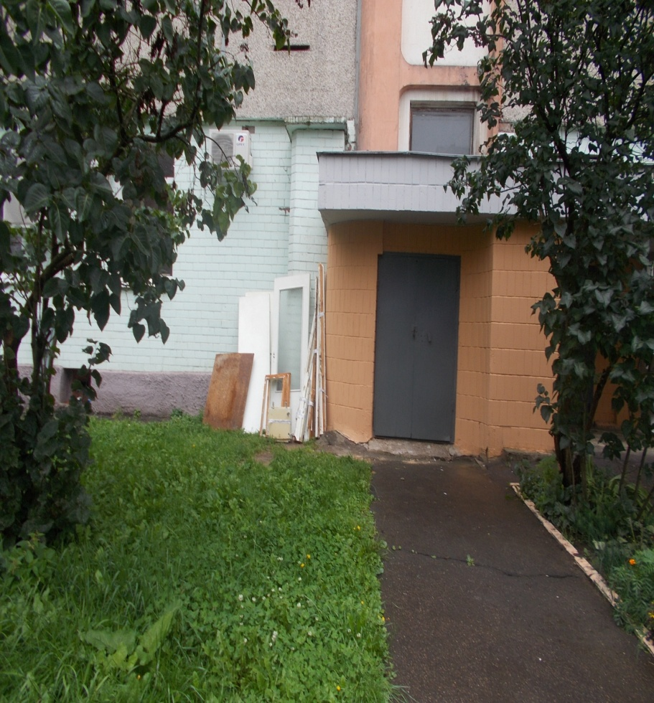

- ул. Жуковского, 10/2 Октябрьский район г.Минска
место совершение нарушения
- Возле подъезда дома №10/2 по ул. Жуковского выявлено складирование строительных отходов
описание нарушения
- ГП «ЖЭУ № 1 Октябрьского района г. Минска» указано об организации работ по наведению порядка и приведению территории в надлежащее состояние
принятые меры по устранению нарушения (дата направления рекомендации, предписаний, информационных писем по устранению выявленных нарушений (недостатков), срок исполнения)
- нет
принятые меры по привлечению к ответственности (дата начала административного процесса, дата вынесения постановления о привлечении к административной ответственности с указанием на часть статьи и статью КоАП, сумма штрафа)
- Нет
принятые меры по возмещению вреда, причиненного окружающей среде (дата акта об установлении факта вреда, причиненного окружающей среде, размер причиненного вреда окружающей среде, дата предъявления претензии)

Минский городской комитет природных ресурсов
и охраны окружающей среды
Наименование территориального органа Минприроды (комитет, инспекция)
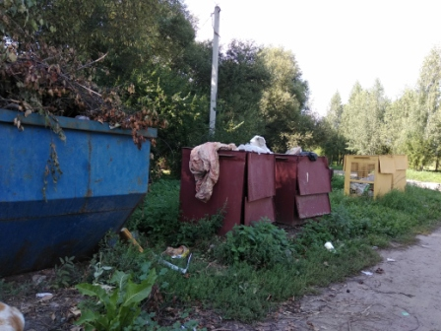

В районе ул.Чижевских в г. Минске
место совершение нарушения

2. В ходе обследования Ленинского района было выявлено неудовлетворительное состояние места временного складирования отходов в районе Чижевских в г. Минске
описание нарушения

3. УП «Зеленстрой Ленинского района г. Минска» указано о необходимости устранения выявленных нарушений (недостатков).
принятые меры по устранению нарушения (дата направления рекомендации, предписаний, информационных писем по устранению выявленных нарушений (недостатков), срок исполнения)

4. нет
принятые меры по привлечению к ответственности (дата начала административного процесса, дата вынесения постановления о привлечении к административной ответственности с указанием на часть статьи и статью КоАП, сумма штрафа)
5. нет
принятые меры по возмещению вреда, причиненного окружающей среде (дата акта об установлении факта вреда, причиненного окружающей среде, размер причиненного вреда окружающей среде, дата предъявления претензии)

Минский городской комитет природных ресурсов
и охраны окружающей среды
Наименование территориального органа Минприроды (комитет, инспекция)
ДО ПОСЛЕ
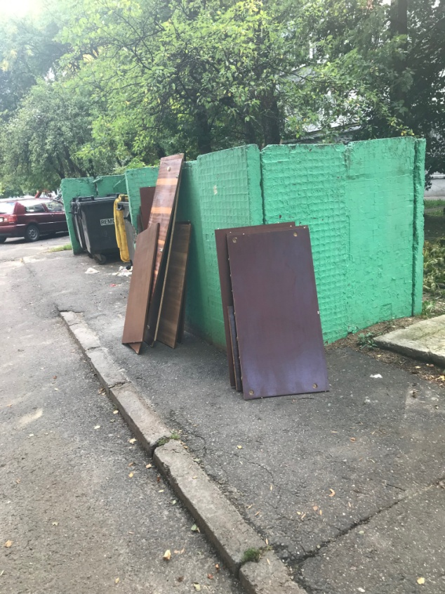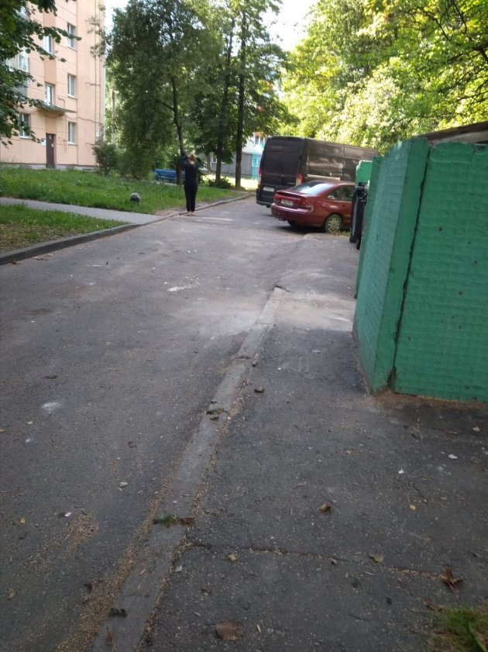

1. Контейнерная площадка на внутридомовой территории жилого дома № 48 по ул. Пермской в г. Минске.
место совершение нарушения

2. В ходе проведения мониторинга ЖЭУ № 3 Московского района г. Минска было выявлено несанкционированное складирование крупногабаритных отходов за контейнерной площадкой на внутридомовой территории жилого дома № 48 по ул. Пермской в г. Минске.
описание нарушения

3. ГП «ЖЭУ № 3 Московского района г. Минска» направлена рекомендация по устранению выявленных в ходе мониторинга нарушений (недостатков). Нарушения устранены.
принятые меры по устранению нарушения (дата направления рекомендации, предписаний, информационных писем по устранению выявленных нарушений (недостатков), срок исполнения)

4. нет
принятые меры по привлечению к ответственности (дата начала административного процесса, дата вынесения постановления о привлечении к административной ответственности с указанием на часть статьи и статью КоАП, сумма штрафа)
5. нет
принятые меры по возмещению вреда, причиненного окружающей среде (дата акта об установлении факта вреда, причиненного окружающей среде, размер причиненного вреда окружающей среде, дата предъявления претензии)

Наименование территориального органа Минприроды (комитет, инспекция)
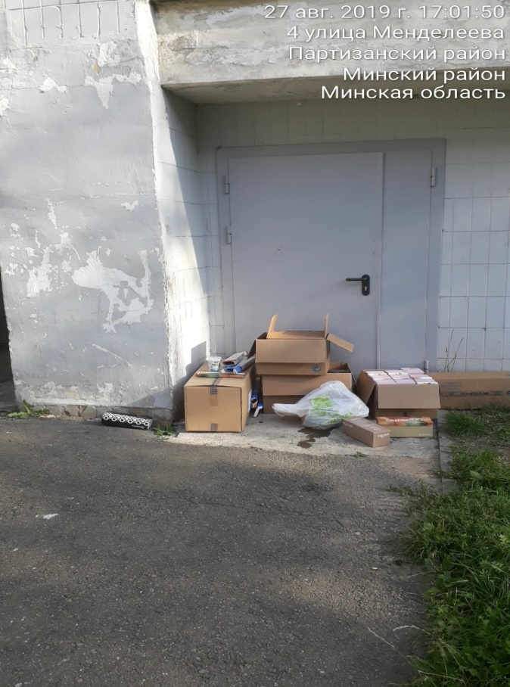
- Ул. Менделеева, 4
место совершение нарушения

- Складирование отходов в не оборудованных для этого местах
описание нарушения

- ЖЭУ №3 Партизанского района г. Минска направлены рекомендации о приведении порядка сбора отходов утвержденной схеме обращения с коммунальными отходами.
принятые меры по устранению нарушения (дата направления рекомендации, предписаний, информационных писем по устранению выявленных нарушений (недостатков), срок исполнения)

принятые меры по привлечению к ответственности (дата начала административного процесса, дата вынесения постановления о привлечении к административной ответственности с указанием на часть статьи и статью КоАП, сумма штрафа)

принятые меры по возмещению вреда, причиненного окружающей среде (дата акта об установлении факта вреда, причиненного окружающей среде, размер причиненного вреда окружающей среде, дата предъявления претензии)

Наименование территориального органа Минприроды (комитет, инспекция)
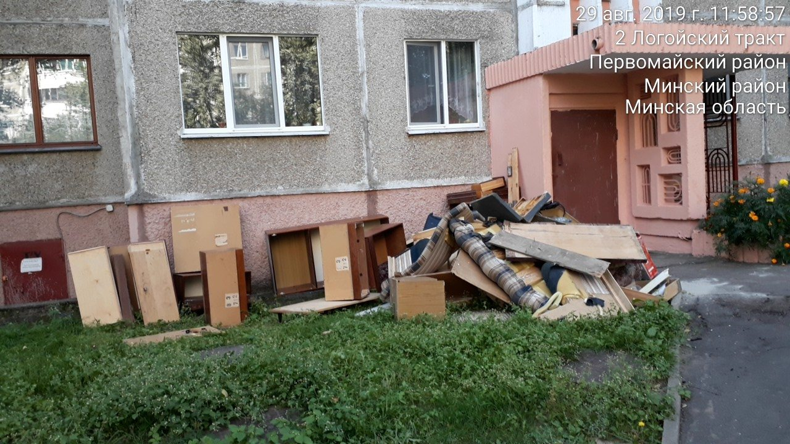
- Логойский Тракт, 2
место совершение нарушения

- Складирование отходов в не оборудованных для этого местах
описание нарушения

- ЖЭУ №7 Первомайского района г. Минска направлены рекомендации о приведении порядка сбора отходов утвержденной схеме обращения с коммунальными отходами.
принятые меры по устранению нарушения (дата направления рекомендации, предписаний, информационных писем по устранению выявленных нарушений (недостатков), срок исполнения)

принятые меры по привлечению к ответственности (дата начала административного процесса, дата вынесения постановления о привлечении к административной ответственности с указанием на часть статьи и статью КоАП, сумма штрафа)

принятые меры по возмещению вреда, причиненного окружающей среде (дата акта об установлении факта вреда, причиненного окружающей среде, размер причиненного вреда окружающей среде, дата предъявления претензии)

Наименование территориального органа Минприроды (комитет, инспекция)
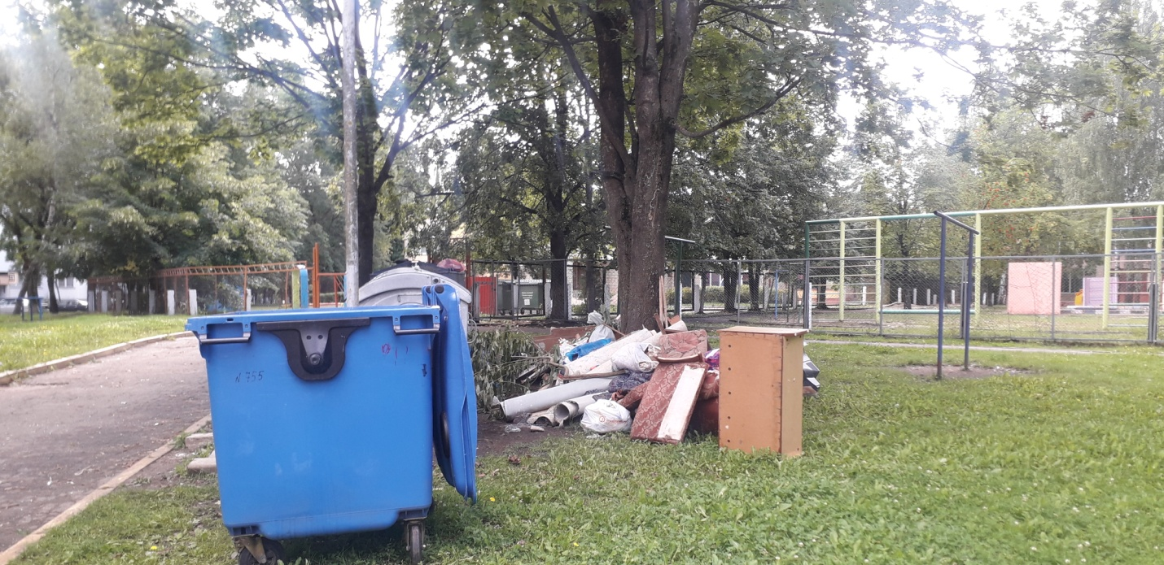
- Прилегающая территория к дому № 39/1 по Логойскому тракту в г. Минске
место совершение нарушения

- Около контейнерной площадки (на зеленой зоне) размещены крупногабаритные отходы (отходы мебели, растительные и строительные отходы).
описание нарушения

- В отношении ГП «ЖЭУ № 3 Советского района г. Минска» проведен мониторинг и выданы рекомендации об устранении выявленных нарушений.
принятые меры по устранению нарушения (дата направления рекомендации, предписаний, информационных писем по устранению выявленных нарушений (недостатков), срок исполнения)

принятые меры по привлечению к ответственности (дата начала административного процесса, дата вынесения постановления о привлечении к административной ответственности с указанием на часть статьи и статью КоАП, сумма штрафа)

принятые меры по возмещению вреда, причиненного окружающей среде (дата акта об установлении факта вреда, причиненного окружающей среде, размер причиненного вреда окружающей среде, дата предъявления претензии)
*Оперативность принятия мер контролируется, в том числе с выездом на место, сотрудниками Минприроды. Отсутствие заполненных строк 3-5 приложения может явиться основанием для изучения работы территориального органа Минприроды.

Наименование территориального органа Минприроды (комитет, инспекция)
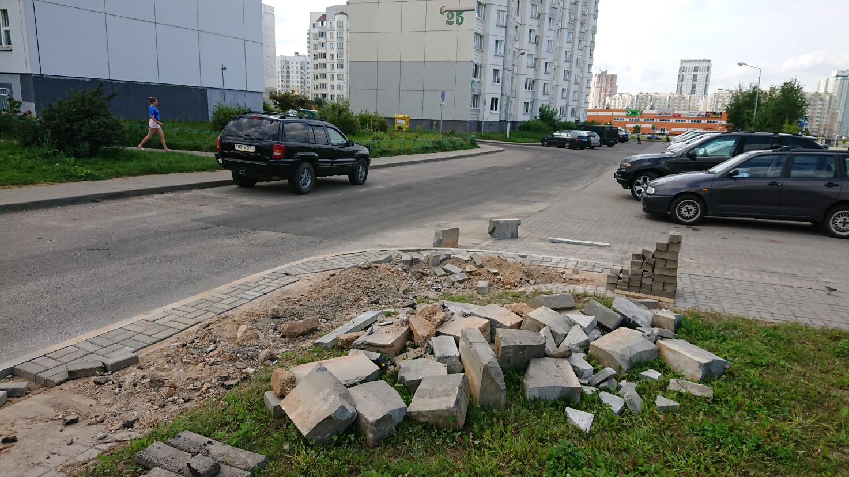
- Ул. Алеся Гаруна, 23
место совершение нарушения

- Складирование отходов от ремонта тротуара на зеленой зоне
описание нарушения

- УП «ЖРЭО №2 Фрунзенского района г. Минска» направлено письмо о необходимости приведения территории в надлежащее состояние
принятые меры по устранению нарушения (дата направления рекомендации, предписаний, информационных писем по устранению выявленных нарушений (недостатков), срок исполнения)

принятые меры по привлечению к ответственности (дата начала административного процесса, дата вынесения постановления о привлечении к административной ответственности с указанием на часть статьи и статью КоАП, сумма штрафа)

принятые меры по возмещению вреда, причиненного окружающей среде (дата акта об установлении факта вреда, причиненного окружающей среде, размер причиненного вреда окружающей среде, дата предъявления претензии)

Наименование территориального органа Минприроды (комитет, инспекция)

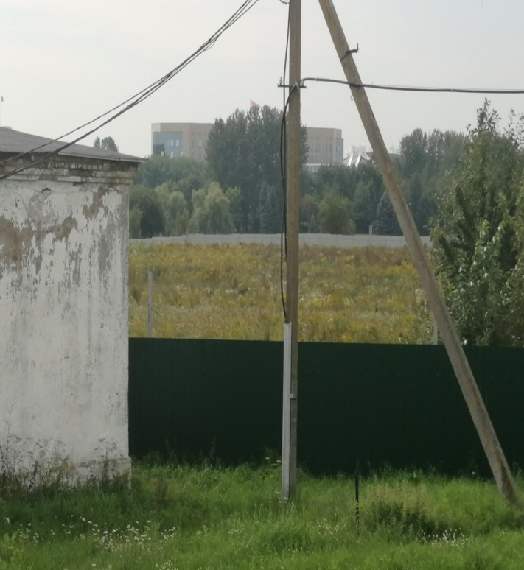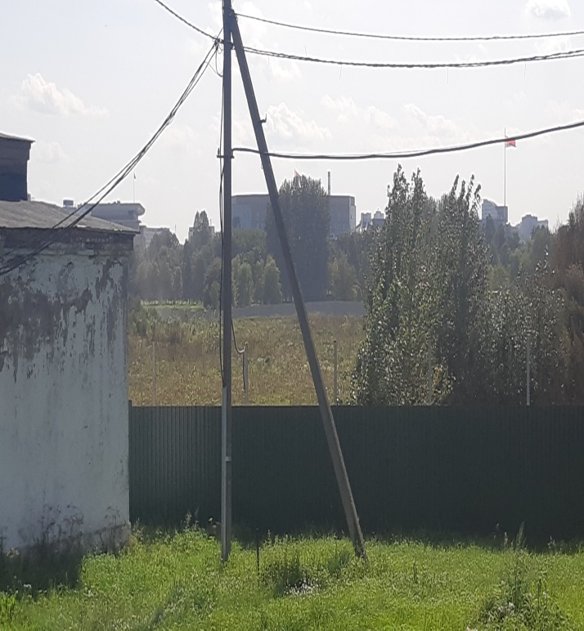
- Строительный объект «Многофункциональный комплекс в районе ул. Нововиленской» в г. Минске
место совершение нарушения

- В ходе проведения мероприятия технического (технологического, поверочного) характера 21.08.2019 строительного объекта «Многофункциональный комплекс в районе ул. Нововиленской» выявлено произрастание золотарника канадского.
описание нарушения

- ОДО «Айрон» 21.08.2019 направлено предписание об устранении нарушений, установленных в ходе проведения мероприятия технического (технологического, поверочного) характера сроком до 28.08.2019. Предписание исполнено.
принятые меры по устранению нарушения (дата направления рекомендации, предписаний, информационных писем по устранению выявленных нарушений (недостатков), срок исполнения)

- Нет
принятые меры по привлечению к ответственности (дата начала административного процесса, дата вынесения постановления о привлечении к административной ответственности с указанием на часть статьи и статью КоАП, сумма штрафа)
- Нет
принятые меры по возмещению вреда, причиненного окружающей среде (дата акта об установлении факта вреда, причиненного окружающей среде, размер причиненного вреда окружающей среде, дата предъявления претензии)

